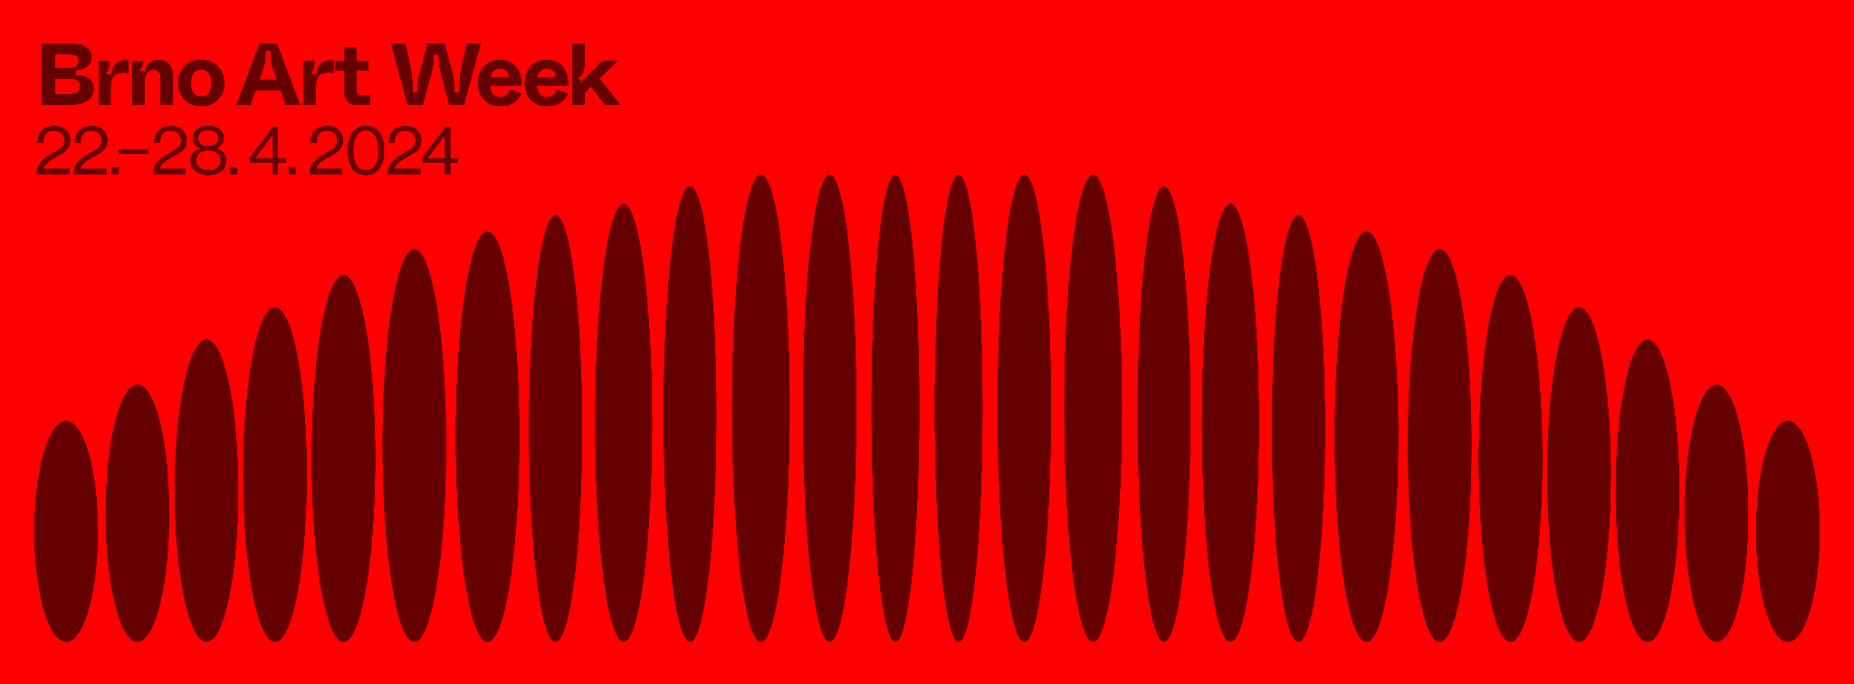

Festival Brno Art Week ukáže sílu brněnské výtvarné scény

Etablovaný festival výtvarného umění, který propojuje brněnské galerie, muzea a umělecké školy, se uskuteční v termínu 22.–28. 4. 2024. Akce, která již tradičně propaguje různé podoby současného umění v galeriích i ve veřejném prostoru, se letos zaměřila na otázky, jak zprostředkovávat vizuální umění neviditelně, sluchem a jak v umění pracovat se zvukem. Soustředí se též na práci s veřejným prostorem.

Součástí festivalu, organizovaného pod hlavičkou TIC BRNO ve spolupráci s Katedrou výtvarné výchovy PedF MUNI, jsou výstavy, komentované procházky a prohlídky, přednášky, workshopy i programy pro děti a pro školní skupiny. Díky Brno Art Week vzniká platforma, na které se potkávají významná muzea umění s off-spaceovými galeriemi. Do podoby akce zasahují i vysoké školy, na nichž se vyučují obory související s výtvarným uměním.

Díky tomu Brno Art Week nabízí programy jak pro zástupce umělecké komunity, kteří již sami vědí, kam a na jakou výstavu se chtějí jít podívat, tak pro návštěvníky, jež nemají s výtvarným uměním zkušenost a přichází do galerie poprvé, či se chtějí s uměním seznámit jinými způsoby. Součástí letošního ročníku budou dvě nové studentské audio stezky Tour de Galleries využívající mobilní aplikaci Echoes se zážitkovými procházkami po brněnských galeriích a výtvarném umění ve veřejném prostoru. Jedna z nich povede z Muzea romské kultury k Domu umění, druhá od vitrínové galerie Umakart na ulici Lidická do Artotéky v Moravské galerii. Stezkami si bude možné projít Brno i po skončení festivalu.

Atypickou komentovanou procházku si připravil též umělec Pavel Karous. Jeho akce na pomezí performance, pro níž vzniká specifické umělecké dílo, se zaměří na osudy významných Brňanek: antifašistky Marie Kudeříkové, sochařky Sylvy Lacinové a zakladatelek ženské útulny Marie Steyskalové a Elišky Machové. V Artotéce, půjčovně umění, kterou najdete v Pražákově paláci, se odehraje panelová diskuze Rosteme s obrazy. Na zvukovou stránku umění se orientují výstavy v Domě umění, kde se odehrají hudební vystoupení, živé vysílání či audiovizuální performance.

Na úspěšný minulý ročník konference Čerstvý vítr naváže letos její pokračování zaměřené na podcasty o výtvarném umění, které jsou produkovány ať již samotnými galeriemi, vysokými školami, nebo nezřizovanými organizacemi. Na tuto problematiku bude nahlédnuto z pozice dramaturgů, zvukařů, PR i samotných institucí. Konference proběhne ve dnech 25.–26. 4. v sále Uměleckoprůmyslového muzea Moravské galerie. Vstup na konferenci je zdarma, je třeba pouze se registrovat na webu festivalu. V pátek na ni naváže Art Week Afterparty určená nejen organizátorům festivalu, ale i široké veřejnosti. Kompletní program je uveden na stránkách brnoartweek.cz.
Brno 16. 4. 2024

Brno Art Week
22.–28. 4. 2024

Organizátoři: Galerie TIC, TIC BRNO, Katedra výtvarné výchovy Ped MUNI
brnoartweek.cz, FB, YT, IG @brnoartweek

Kontakt pro média: Silvie Šeborová, seborova@ticbrno.cz, +420 604 126 164

